Univerzita Palackého v Olomouci

Pedagogická fakulta



**Didaktika mateřského jazyka A**

*Seminární práce č. 1*

**KONCOVKY PODSTATNÝCH JMEN PODLE VZORŮ RODU ŽENSKÉHO**

Vypracovala: Ivana Pavlíková

Obor: Učitelství pro 1. st. ZŠ

Ročník: 2., LS 2015/2016

Datum vytvoření: 3. 5. 2016

1. **DOPLŇOVACÍ CVIČENÍ**

*Doplňte a odůvodněte pravopis koncovek podstatných jmen. Určete vzor.*

*Např.: (ta) cibule jako (ta) růže, nad cibulí jako nad růží, napíšeme –í.*

Neplač nad cibul_! Vrata do stodol_ byla dokořán, právě tak dveře od chalup_. Nelze sedět na dvou židl_ch. V mnoha zem_ch se domluvíš anglicky. Budu hotov za malou chvíl_. V sobotu a v nědel_ se dívám často na televiz_. Lidé na celé zeměkoul_ by se měli snažit, aby neničili životní prostředí. Vypadá jako trn mezi růžem_.

ČECHURA, Rudolf. *Český jazyk pro čtvrtý ročník*. Všeň: Alter, 1996. 146 str. ISBN 80-85775-47-6.

*Doplňte koncovky podstatných jmen rodu ženského a odůvodněte jejich pravopis.*

V neděl_ nešiji, řekla švadlena pejskovi a kočičce. Na ulicích se večer rozsvítí elektrické lamp_ nebo zářivky. Kliky u dveří se dříve dělaly z mosaz_. Všimli jste si husté tráv_ na zahradě? Pozorovali jsme pěnkav_, jak zobou jádra oříšků. Na zem_ ležely krásné koberce. V zimě jsme našli zaječí stop_ u samé vs_. Nevydržím dlouho sedět na židl_.

DVOŘÁKOVÁ, Zdeňka. *Český jazyk pro 4. ročník základní školy: učebnice zpracovaná podle osnov vzdělávacího programu Základní škola*. Praha: SPN - pedagogické nakladatelství, 1997. 208 str. ISBN 80-85937-68-9.

*Doplňte i, í, y, ý a napište.*

Lán obil_, auto se třemi kol_, loď s vesl_, lidové příslov_, cesta údol_m, brýle s tlustými skl_, slunečné počas_, pod křídl_, na nebi_, v pol_, kytice jmel_, doprava letadl_, s čistým svědom_m, v rozmezí hodin_, stůl s křesl_, řídí se pravidl_, o bohatství_, zrušit poddanstv_, na územ_, ozbrojen kop_m, dřevěné zábradl_, keramické nádob_, malířstv_.

POTŮČKOVÁ, Jana. *Český jazyk pro 4. ročník základní školy*. Brno: Studio 1+1, 2004. 40 str. ISBN 80-86252-34-5.

*Doplňte koncovky podstatných jmen rodů ženského.*

Nad horam_ vyšlo slunce. Nesedej si na rozviklanou židl_. Lusky fazol_ už dozrály. Nezabývej se takovými hloupostm_. Navštívili jsme koncert vážné hudb_. Nad alejem_ létaly kvíčal_. Velryb_ žijí ve studených mořích. Hromady slám_ jsme svázali do otep_. Nikdo není bez chyb_. V zoologické zahradě nás nejvíce zaujaly lam_ a antilop_.

BIČANOVÁ, Lenka. *Procvičujeme pravopis podstatných jmen rodu ženského a středního: pracovní sešit pro 4. ročník*. Brno: Nová škola, 2012. 32 str. ISBN 978-80-7289-372-0.

1. **DOPLŇOVÁNÍ V TABULCE SE SOUŘADNICEMI**

|  |  |  |  |  |  |
| --- | --- | --- | --- | --- | --- |
|  | **A** | **B** | **C** | **D** | **E** |
| **1** | s lípam_ | v okol_ | od Šumavy | na neděl_ | do Příbram_ |
| **2** | divoké hus_ | stop_ | s koroptv_ | z Ostrav_ | s vračkam_ |
| **3** | pro včel_ | dvě kobyl_ | bez slám_ | v ulic_ | do map_ |
| **4** | k zem_ | od saz_ | pump_ | v bibl_ | na židl_ch |
| **5** | v Angli_ | s pilam_ | chyb_ | na návs_ | do troub_ |
| **6** | ze skál_ | s fazol_ | na hráz_ | z Morav_ | budov_ |
| **7** | s větvem_ | v nouz_ | v mrkv_ | do tráv_ | vos_ |

1. **DIKTÁT**

*Pište jako diktát.*

V období letních prázdnin se město a jeho okolí vylidní. Někteří lidé se vydávají za dobrodružstvím letadly. My se spokojíme s koly. Projíždíme mezi poli obilí, míjíme malá hospodářství a venkovská obydlí. V křoví a mlází podél cest trháme maliny. Koupeme se v rybnících se starými stavidly. Navštívíme městečka s bývalými šlechtickými sídly. V přízemí domu na náměstí nakoupíme v pekařství a řeznictví.

POTŮČKOVÁ, Jana. *Český jazyk pro 4. ročník základní školy*. Brno: Studio 1+1, 2004. 40 str. ISBN 80-86252-34-5.

1. **VIZUÁLNĚ ZAJÍMAVÁ CVIČENÍ**

*Vypište z osmisměrky podstatná jména rodu ženského a určete vzor.*

|  |  |  |  |  |  |  |  |  |
| --- | --- | --- | --- | --- | --- | --- | --- | --- |
| A | R | M | Á | D | A | D | O | V |
| L | X | Y | E | N | B | A | L | A |
| E | P | Ž | O | L | K | D | G | K |
| N | Ů | C | E | A | N | O | A | B |
| K | D | CH | T | O | K | K | Y | A |
| A | A | K | C | Č | Í | Š | E | R |
| X | A | T | U | Ž | K | A | I | K |
| A | K | T | O | V | K | A | Z | Š |

JANÁČKOVÁ, Zita a Jitka ZBOŘILOVÁ. *Pravopis podstatných jmen hravě: pracovní sešit pro 4. a 5. ročník*. Brno: Nová škola, 2002. 44 str. ISBN 80-7289-041-7.

*Vybarvi podle návodu:*

*políčka s podstatnými jmény, která se skloňují podle vzoru žena – zeleně*

*políčka s podstatnými jmény podle vzoru růže – hnědě*

*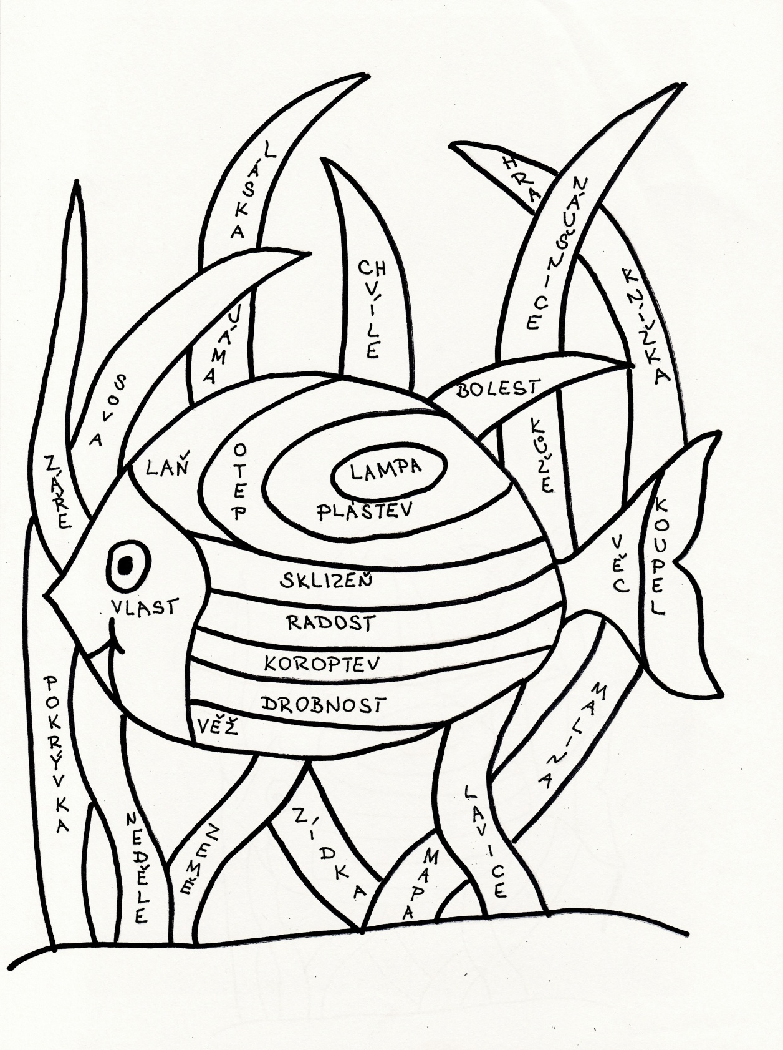políčka s podstatnými jmény podle vzoru píseň – modře*

*políčka s podstatnými jmény podle vzoru kost – žlutě.*

*Procvičujeme si--: vzory a psaní koncovek podstatných jmen: český jazyk ve 4. ročníku ZŠ*. Praha: SPN - pedagogické nakladatelství, 2005. 36 str. ISBN 80-7235-289-X.

1. **CVIČENÍ POSTAVENÉ NA PRÁCI S CHYBOU**

*Proveďte korekturu koncovek podstatných jmen.*

V krabici je uloženo několik mašlý. Ondřej nakrájel velkou cibuly. Dříve se vzdálenosti měřily v mílích. Navštívil jsi některou ze sousedních zemý? Na ceduly byla důležitá zpráva. V sobotu a v neděli máme volno. Nikdy nemám dlouhou chvíly. Dostal jsem se do velkých nesnázých. Dříve se mléko prodávalo pouze ve skleněných láhvích. Usmažil jsem na pánvi dvě vejce. Letos jsme sklidili několik beden broskvý. Na mezi se ukrývá hejno koroptví. Kuchařka připravila salát z ředkvý. Pečlivě jsem vytřel prach i pod svou postelý.

MIKULENKOVÁ, Hana. *Český jazyk 4*. Olomouc: Prodos, c2008. Modrá řada (Prodos). 80 str. ISBN 978-80-7230-213-0.

1. **HRA**

Děti rozdělíme do čtyř skupin. Každá skupina dostane papír a tužku a zvolí si jednoho zapisovatele. Skupiny se budou jmenovat žena, růže, píseň a kost. Toto jejich pojmenování má zásadní úlohu. Úkolem děti totiž bude, vymyslet za určitý čas co nejvíce slov, která jsou podle vzoru jména dané skupiny. Vyhrává ta skupina, která má nejvíce slov. Vítězům učitelka rozdá odměny.

Zdroj: vlastní tvorba